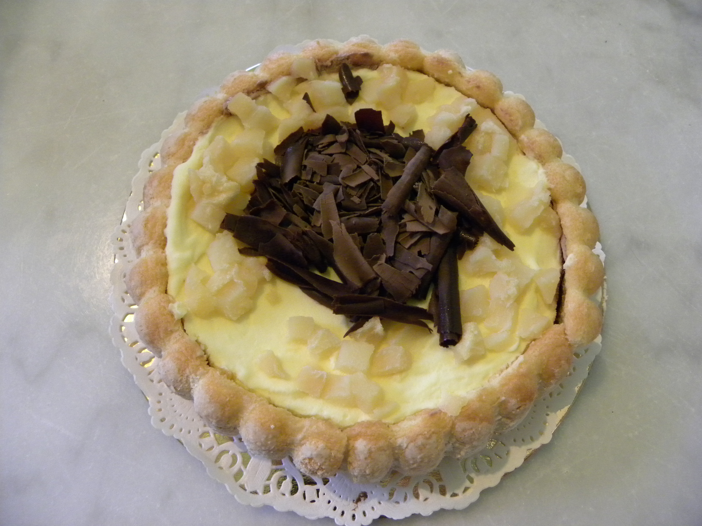
Pour faire une bonne charlotte chocolat et poire
Il faut tout faire sois même
Alors pour bien démarrer allons faire des boudoirs.
-200 grammes de farine,
- 200 grammes de sucre semoule,
- 8 œufs.
Préchauffer le four à 190°C. Cuisson 8 minutes préparation avec LULU et bien 40 minutes il faut bien goûter la pâte et aussi prendre le temps de regarder le mélange se faire. Un truc que LULU adore.
-Tamiser la farine.
-Battre les œufs au mixeur, ajouter le sucre. Position 1 ou 2 ne pas y aller comme une folle en plus les chats aiment les choses pas trop vite faite. Je lui laisse croire qui peut attraper le tout.
-Lorsque le mélange épaissit, l'incorporer avec précaution à la farine, avec une cuillère métallique.
-Verser la pâte dans une poche à douille de 1,3 cm et déposer des tronçons de pâte de la longueur du doigt (le petit) sur une plaque à pâtisserie bien graissée et farinée. Mettre le reste en carre une seule pièce c’est pour faire le fond
-Saupoudrer d'un peu de sucre semoule puis faire cuire pendant 8 minutes, jusqu'à ce que les boudoirs soient légèrement dorés sur les bords.
-Transférer sur une grille et laisser refroidir, les boudoirs deviennent légèrement plus croustillants en refroidissant.
Ha oui ne pas mettre les doigts dessus histoire de vérifier. Ce n’est pas utile.
Bon donner un boudoir au chat ici mon aide habituel c’est LULU il le lèche et va pas plus loin mais il est comptant.
Bon voila c’est froid alors il reste plus qu’a les retirer et les mettre dans une assiette a en attendant et couper le fond en rond moi j’ai des ronds te toute les grandeurs c’est plus simple comme cela : http://www.patiwizz.com/catalogue/cercles_a_patisserie_42.php aller voir ici vous comprendrez mieux.

Vais-je passe au remplissage. Tiens voila BÉBÉ qui s’installe sur le gaz.

Préparation : 1h
Ingrédients (pour 6 personnes) : tout dépend des mangeurs. Mais il y en a de trop âpres avec le reste je fais des verrines de mousse.
Mousse au chocolat :
- 200 g de chocolat à cuisiner
- 6 œufs
- 1 pincée de sel
Mousse au poire :
- 3 poires William bien mûres ou en boite
- 50 g de sucre
- 3 feuilles de gélatine
- 20 cl de crème liquide (froide)
- le jus d'1/2 citron
Préparation : mousse chocolat
Faites fondre le chocolat avec 4 cuillères à soupe d'eau.
Mélangez énergiquement le chocolat fondu et les jaunes d'œufs.
Battez les blancs des œufs en neige avec la pincée de sel. Incorporez les blancs à la préparation.
Laissez la mousse au chocolat pendant 3 h au réfrigérateur.
Préparation : mousse à la poire
Éplucher, et couper les poires en morceaux grossiers (faire aussi quelques morceaux plus petits, pour les mettre dans la mousse).
Faire ramollir la gélatine dans de l'eau froide.
Mixer les poires avec le sucre et le jus de citron, pour obtenir une purée.
Faire chauffer une partie de cette "purée", et y incorporer la gélatine.
Mélanger au reste de purée, et faire refroidir au frigo.
Fouetter la crème en chantilly. Et incorporer la purée bien froide à la crème.
Ajouter les morceaux de poire, en mélangeant délicatement.
Laisser prendre, au moins 3 h, au réfrigérateur.

Montage du tout.
Le fond fait en boudoir dans le cercle de votre choix
Mettre la mousse poire pour tapisser le fond
Mettre ensuite la mousse chocolat avec des carrés de poire déposer dessus
Fini de tapisser avec la mousse poire.
Comme il y a des restes vous pouvez les manger à la cuillère.
Mettre votre préparation au réfrigérateur 3h
Et tout deviens compact retirer le moule et mettre les biscuits a la cuillère maison.
Pour les faire tenir couper le pied et les imbibés de sirop de poire. Le mettre au tour de votre charlotte.
Vous devez savoir que ma charlotte est posé sur une plaque métal couverte d’un cercle de papier sulfuriser. Mais boudoir ne dépasse pas de ce papier que j’ai bien coupé.
Puis je mets un ruban pour tenir le tout le ruban est a la hauteur presque de mes boudoirs.
Puis frigo en attentant mes invite ou de finir. Les boudoirs ce colle automatiquement à la préparation et ne bouge pas.
Je prends de la dentelle ronde et coupe un cercle d’or car mes feuille d’or en carton moi son carré mais bon je l’ai est eu gratuitement et vous verrez aussi ici mon ruban http://www.latelierdelapatisserie.com/htm/materiel-professionnel-de-patisserie.php?cat=6
Âpres je mets du chocolat sur le dessus
Pour cela je chauffe du chocolat dans une casserole
Et le pose sur une table de marbre et avec le couteau qui va bien je fais mes rouleaux.
